KARBONHİDRAT METABOLİZMASI
4. Glikoneojenezis
Karbonhidrat olmayan maddelerden glukoz veya glikojen sentezi olayıdır. G-6-P ’a kadar olan basamaklar aynıdır. G-6-P oluştukdan sonra organizmanın gereksinmesine göre, glukoz ya da glikojen sentezi sağlanır. Bu metabolizma yolunun başlangıç noktası da piruvik asit tir. Çünkü piruvik asit ile G-6-P arasındaki tek yol Embden Meyerhof geçididir. Karbonhidrat olmayan maddelerden piruvik asite çevrilebilenler, ya da ara metabolizmaları sırasında piruvik asit oluşan maddeler bu noktadan başlayarak G-6-P’a, dolayısıyla da glukoz ya da glikojene kadar ulaşabilirler. Burdan da anlaşılıyor ki, glukoneojenez, glikoliz’in ters yönünde oluşan reaksiyonlar dizisidir.

Glikojenik yapıcı elemanlar (laktat, gliserol, propionat ve glikojenik amino asitler) glikonojenez yolunun değişik aşamalarında devreye girebilir. Karaciğer-kas-Glikojen Karaciğer gerektiği zaman(açlık durumunda) glikojeni serbest glukozlara parçalar ve kan glukozuna katkı yapar. Kas, kan plazmasına katkıda bulunmaz, ancak çalışan kas, kendi metabolik enerjisini üretmekle yükümlüdür. Gliserol, esas olarak karaciğerde ve böbrekler ile ince bağırsak mukozasında da bulunan gliserol kinaz vasıtasıyla gliserol-3-fosfata yıkılır. Laktat ve bazı aminoasitler öncelikle pirüvata dönüştürülür ve bu şekilde mitekondriye geçer. Mitokondri içinde de pirüvat karboksilaz etkisi ile okzaloasetata çevrilir. Okzaloasetat aynı zamanda propionattan ve trikarboksilik asit siklusunun ara metabolizmasında yıkılan amioasitlerden de üretilmektedir.

Düşük karbonhid içerikli yem alan veya aç kalan hayvanlarda glikoneojenezis glikojen rezervleri tükendikten sonra ki glükoz kaynağıdır. Ruminantlarda açlık durumunda glükoz üretimi önemli miktarda düşmektedir. Zira sisteme propionik asit girişi (yapıcı eleman temini) azalmıştır. Ruminantlarda glükozun %90'ından fazlası glikoneojenezis ile üretilmektedir. Gebe ruminantlarda doğumun yakın olduğu dönemlerde karaciğerdeki glükoz üretimi karaciğerin glikoneojenik kapasitesinde bir artma olmaksızın, yem tüketimindeki (gereksinme arttığı için ek olarak verilen besin maddeleri) ve kan akımındaki artışa bağlı olarak 2-3 kat artmaktadır. Kaba yem oranı yüksek olan rasyonlarla yemlenen hayvanlarda ise bu oran %100'e yakındır. Glükozun %80'i karaciğer tarafından sentezlenmekte, kalanı ise böbreklerden kaynaklanmaktadır. Bu nedenle bu iki organın glükoz-6-fosfataz enzimine sahip oldukların söylenebilir.

Glükoz, beyinde ATP üretimi için ana yakıt olarak kullanılmaktadır. Ayrıca glükoz pentoz fosfat yolu ile NADPH sentezinde, gebelik ve laktasyonda fötüse taşınarak veya laktoz sentezinde kullanılmaktadır (laktasyondaki ruminantlarda laktozun %50'den fazlası glükoz aracılığı ile üretilir). Bütün bunlar glükozun dönüşümsüz kaybına neden olur ve glikoneojenezi uyarırlar. Ruminantlarda glikoneojeneze gereksinim düşüktür. Zira lipit sentezi ve oksidasyon için glükoza nazaran daha çok asetat kullanılır. Aynı şekilde normal olarak büyük miktarda besinsel glükoz alan tek midelilerde açlık, hem glikoneojenezi artırır, hem de periferik dokularda glikoz kullanımını düşürür.
Glükagon, glikokortikoidler glikoneojenezi uyararak, insülin de inhibe ederek glikoneojenezi düzenlemektedirler. Glikokortikoidler kasta proteolizi uyarırken, insülin proteolizi inhibe etmektedir. Karaciğere ulaşan amino asit miktarı da bu yolla kontrol edilmektedir. İnsülin:glükagon oranı glikoneojenezi etkileyen aktif ve anahtar durumdaki glikolitik enzimlerin oranlarını önemli düzeyde etkilemektedir.Bu nedenle bu 3 hormon farklı yollarla glikoneojenezi düzenlemektedir. Ayrıca glikoneojenez için gerekli olan enerji yağ asitlerinin oksidasyonundan temin edildiğinden mitekondrilerdeki artan asetil Co-A:CoA oranı pirüvatın okzaloasetata dönüşümünü asetil Co-A’ya dönüşümünü inhibe eder.

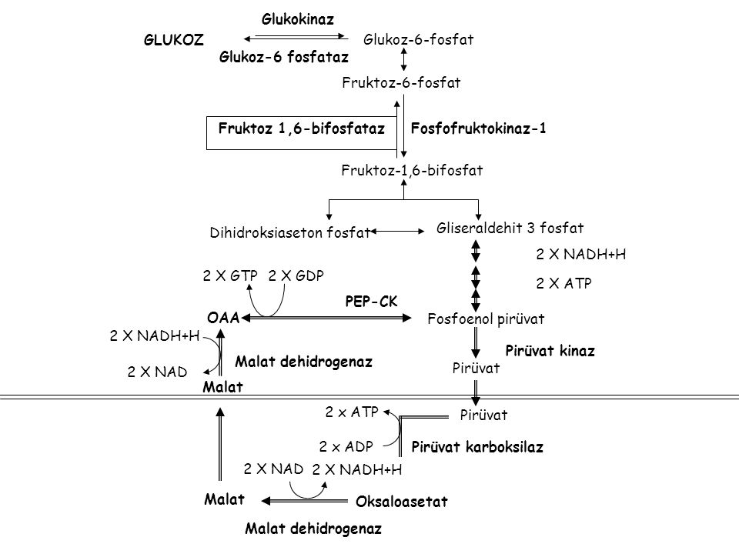
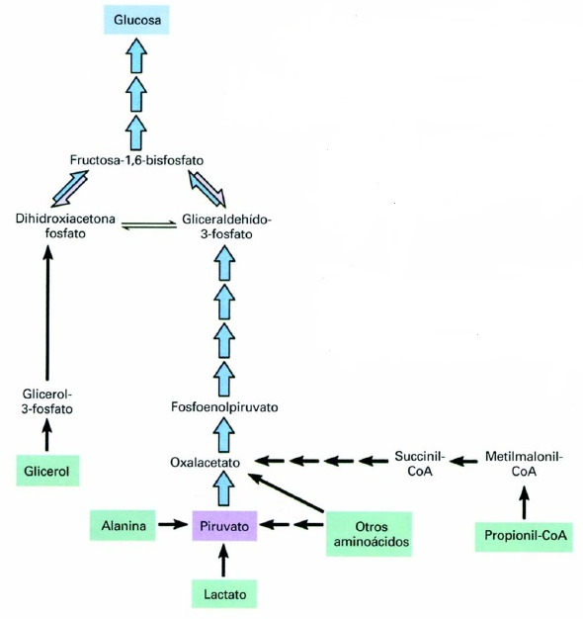
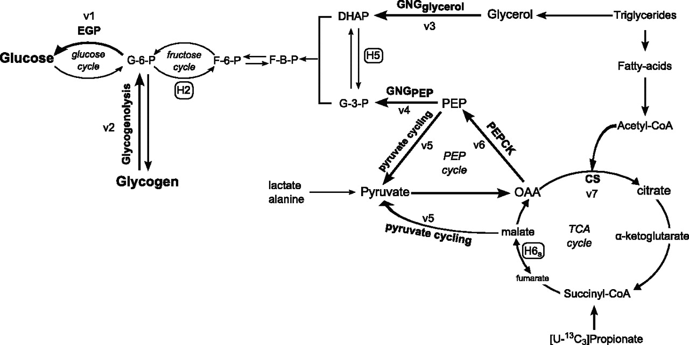

Glikoneogenesisi glikolisisin tersi bir yoldur, döngü çift yönlü olduğu için reaksiyon geriye doğru gerçekleştiği için glikonegenesis gerçekleşmiş olur.

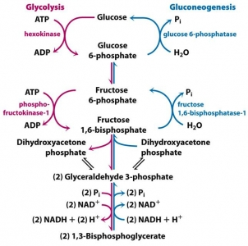
5. Glikolisis
Karbonhidratların hücre stoplazması içinde pruvik ve laktik asite kadar parçalanarak enerji açığa çıkarması olayıdır. Bu yolla elde edilen enerji toplam enerjinin %5’i olmasına rağmen anaerobik koşullarda hızlı bir şekilde ATP oluşturmasına olanak sağladığı için önemlidir. Bu yolla net 8 ATP elde edilmektedir.
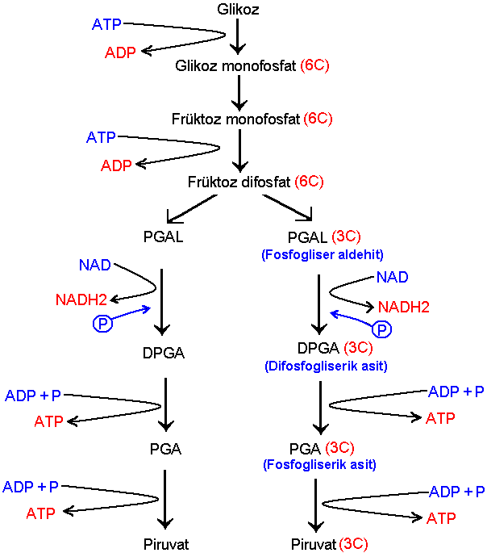
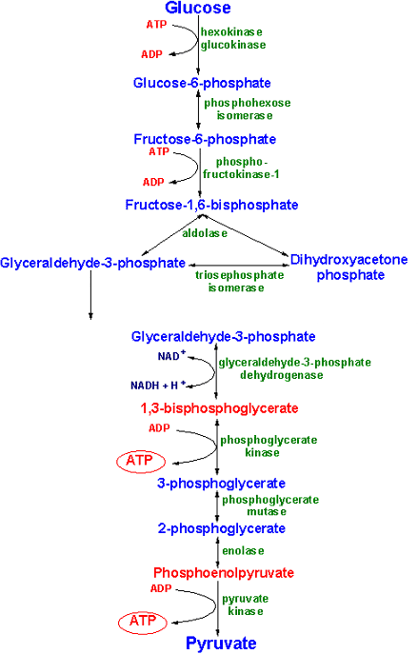

6. Krebs Döngüsü
Karbonhidrat metabolizmasının aerobik safhasını oluşturur. Hayvan vücudunun solunum yapan tüm hücrelerinin mitokondriasında meydana gelir. Bu yolla 15 ATP elde edilmektedir. 1 mol glikozdan 2 mol Pruvik asit elde edildiğinden toplam 30 ATP elde edilmektedir.

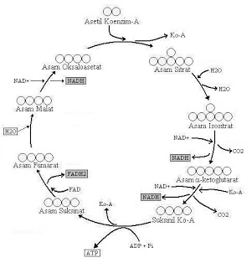
7. Pentoz fosfat yolu
Pentoz-Fosfat yolu veya diğer adıyla heksoz monofosfat yolu, amacı mikrooganizmaya NADPH ve pentozlar sağlamak olan bir metabolik yoldur. Bu metabolik yol ile yapılan yıkımdan ATP elde edilmez.
Bu yol NADPH gereksiniminin fazla olduğu karaciğer, yağ dokusu, gonadlar, eritrositler gibi dokularda etkin biçimde kullanılır.
NADPH, glikolize alternatif bir yol olan pentoz fosfat yolunda Glikoz-6-P’nin oksidasyonuyla elde edilir. Bu yolun bir diğer özelliği ise riboz-5-fosfat üretimi olup, bu metabolit nükleotid biyosentezinde kullanılır. Yağ asidi ve kolesterol biyosentezinin yoğun olarak yer aldığı dokular (karaciğer, meme bezleri, adipoz doku ve adrenal korteks) pentoz fosfat yolu enzimlerince zengindi. Karaciğerdeki glukoz oksidasyonunun %30 u pentoz fosfat yolu ile gerçekleşmektedir.

Birinci Dönem Reaksiyonları (Oksidasyon Reaksiyonları)
Bu dönemde 2 oksidasyon ve 1 hidroliz reaksiyonu gerçekleşir.
1)Glikoz 6-fosfatın glikonolakton ve NADPH oluşturmak için oksidasyonu
2)Glikonat 6-fosfat oluşumu
3)Glikonat 6-fosfat'ın ribüloz 5-fosfat ve ikinci NADPH oluşturmak için oksidasyou
Eğer NADPH ve pentoz ihtiyacı dengeli ise bu metabolik yol 1. dönem reaksiyonları ile son bulur. Ancak NADPH gereksinimi fazla ise 2. dönem reaksiyonları başlar.

İkinci Dönem Reaksiyonları (Oksidatif Olmayan Reaksiyonlar
Organizmanın bu reaksiyonları yapma amacı glikoz israfına yol açmamaktır. Bu sebeple oluşan ihtiyaç fazlası pentozları yeniden glikoza çevirir. Bu reaksiyonlar sayesinde 3 molekül pentozdan, 2 molekül fruktoz 6-fosfat ve 1 molekül gliseraldehit 3-fosfat oluşturulabilir.

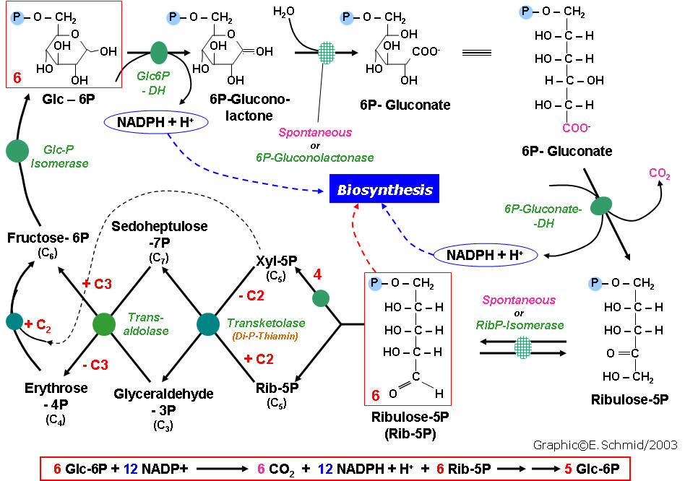
8. Karbonhidratlar yağlara ve amino asitlere dönüştürülürler.
Karbonhidratlar acetil CoA ya dönüştüğünden yağ lara ve ketojenik tabiattaki amino asitlere de dönüşebilirler.

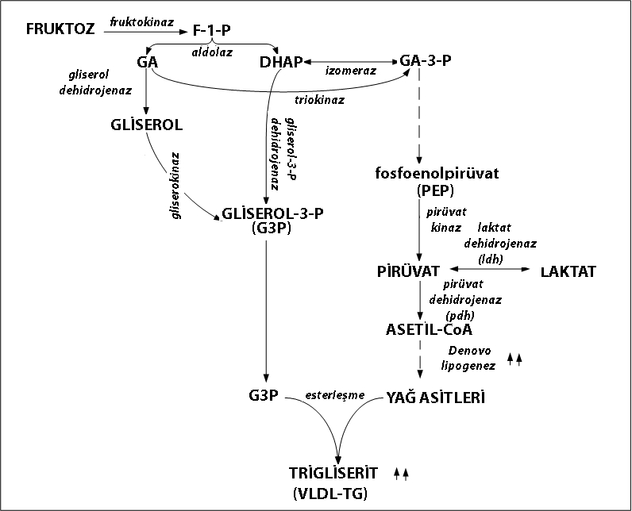
Ruminantlarda Karbonhidrat Metabolizması

Rumende karbonhidratların fermentasyonu sonucu oluşturulan enerji, mikroorganizmaların yaşama ve gelişim için kullandıkları ATP nin esas kaynağıdır. Rumende heksoz fermentasyonununda ana yol Embden-Meyerhof yoludur. Pentozların yıkılmasında iki ana yol üzerinde durulmaktadır. 3 Pentoz fosfatın transketolaz ve transaldolaz reaksiyonları vasıtasıyla 2 hekzos fosfat ve 1 trioz fosfata dönüşmesi en dikkate değer reaksiyonlardır.
Pirüvat metabolizması
Heksoz ve pentoz fermentasyonunda pirüvat ve NADH₂ üretimi büyük oranda ilgili mikroorganizma ve inkübasyon koşullarına bağımlıdır. Eğer ortamda H2 yüksekse, yani denge NADH₂ NAD + H₂ yönündeyse mikroorganizma H2 dengesinin oluşması için pirüvatı laktata veya propionata dönüştürmeye zorlanmaktadır. Rumendeki karbonhidrat fementasyonu sonucu oluşan önemli dönüşüm yolları aşağıda verilmiştir.
Pirüvat -------> asetat +CO₂+ 2H
2 Pirüvat ------> butirat + CO₂
Pirüvat +2H ------> Laktat
Pirüvat +4 H ------> propionat + H₂O
CO2 + 8H ------> Metan + 2H₂O

iki propionat sentezi için iki yol görünmektedir. Bunlardan ilki krebs siklusu aracılığıyla süksinattan sentez ki buna süksinat yolu denmektedir. Diğer yol ise akrilat yoludur. Bu yolda pirüvat, laktata ve daha sonra akrilil CoA vasıtasıyla propioanta indirgenir.
Asetik Asit
Karaciğer ve kaslarda
Asetik asit+Co A---------------Asetil Co A oluşturur.

Metan Üretimi
Rumende metan üretiminde etkili olan 3 tip mikroorganizma grubu mevcuttur Fermentatif bakteriler asetat, CO₂, format ve uzun zincirli yağ asitleri üretirler. Asetojenik mikrororganizmalar ise yağ asitlerinin asetata, CO₂ ve H₂ dönüştürmektedirler. Fakat bu dönüşüm rumende oldukça yavaştır. 3. grup rumen bakterileri metanojenik mikroorganizmalardır. Bu üç grup mikroroganizmadan rumende metan üretiminde daha etkili olan mikroorganizmalar fermentatif ve CO₂ ve H₂, CH₄ dönüştüren metanojenik mikroroganizmalardır.
Karbonhidrat fermentasyonu sonucu oluşan uçucu yağ asitleri rumende lipit ve proteinlerin fermentasyonları sonucu da oluşmaktadır. O nedenle rumendeki mikrobiyel fermentasyonda karbonhidrat, lipit ve protein metabolizması belli noktalarda ilişki içinde olmaktadır. Zira lipitler ve proteinler glikoneojenez için kullanılabilmektedirler. Bu ilişkiler şekil de gösterilmiştir.

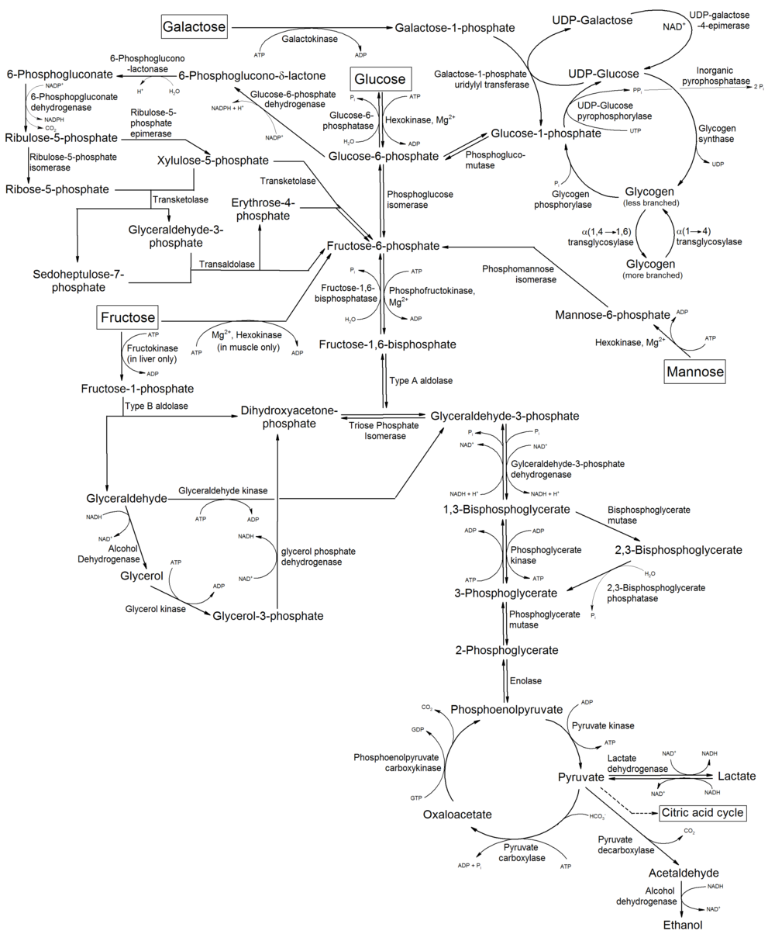
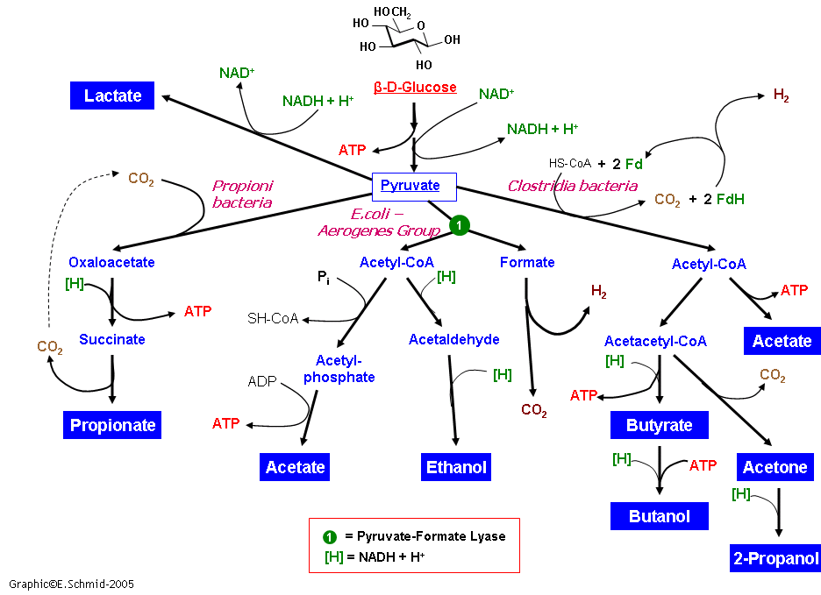
Etil Alkol Oluşumu
Alkolik fermentasyon (Etanol oluşumu). Birçok mikroorganizmalarda ve özellikle maya hücrelerinde, glukozun, piruvik aside dönüşümüne kadar geçen reaksiyonlar aynı hayvansal dokulardaki gibidir. Ancak bunlarda laktik asit oluşmaz. Onun yerine piruvik asit, piruvik asit dekarboksilaz enzimi aracılığı ile bir mol CO2 kaybederek asetaldehide dönüşür. Reaksiyondatiaminpirofosfat (TPP) ko-faktör olarak
yer alır. Daha sonra asetaldehit alkol dehidrojenaz enmziminin katalizatör etkisi altında ve NADH + H’dan 2 H alarak etil alkol’e çevrilir.
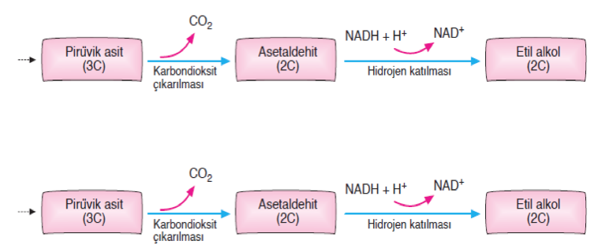

Etanol oluşumu
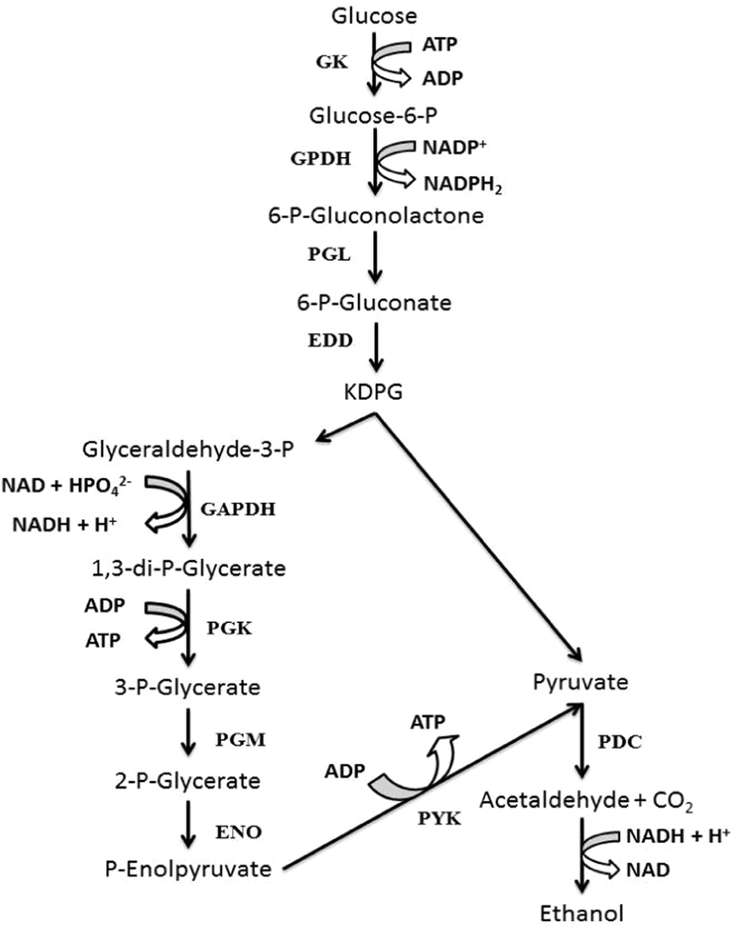
Laktik asit oluşumu
Piruvik asit, laktik asit dehidrojenaz enziminin katalizatör etkisi altında NADH+H’dan 2 H alarak, laktik asit
’e dönüşür. Laktik asit özellikle kas aktivitesinin yüksek olduğu durumlarda, piruvik asidin oksidasyonu için yeterli oksijen temin edilemediği zaman kaslarda çok miktarda oluşur.
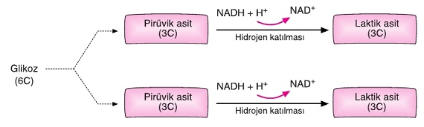
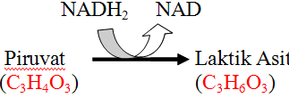
Asetil Ko-A’ya dönüşüm.

Anaerobik koşullarda oluşan glikoliz olayından sonra meydana gelen enerji, glukozun oluşturabileceği enerjinin ancak % 7’si kadardır. Organizmanın glukozun enerjisinden tam olarak yararlanabilmesi için meydana gelen piruvik asit moleküllerinin CO2 ve H2O’ya kadar oksidasyona uğramaları gerekir. Buda, aerobik koşullarda ve TCA siklusunda meydana gelir. TCA siklusunun ilk reaksiyonu asetil-KoA’nın oksalasetik asitle birleşmesi ile gerçekleşir. İşte bu asetil KoA’ların kaynaklarından biriside, piruvik asitin asetil KoA’ya çevrilmesiyle sağlanır. Bunun dışında yağ asitlerinin β oksidasyonu ve bazı amino asitlerin metabolizmaları sırasında da asetil KoA meydana gelir.
Piruvik asidin, asetil-KoA’ya dönüşümü oksidadif dekarboksilasyonla gerçekleşir. Reaksiyon piruvik dehidrojenaz enzimi tarafından katalize edilir. Ayrıca ko-enzim olarak, tiamin pirofosfat (TPP), lipoik asit, Koenzim-A (HS-KoA), NAD görev alır. Tepkime birkaç basamakta gerçekleşir.
1. Basamakda, Piruvik asit, tiamin pirofosfat ile reaksiyona girer.
Dekarboksilasyona uğrayarak bir molekül CO2 kaybeder. Sonuçta hidroksietil tiamin pirofosfat meydana gelir.
2. Basamakda,
hidroksietil tiamin pirofosfat’ın hidroksietil grubu, lipoik asidin disülfid grubunda yer alan kükürt atomlarından birisine taşınır. Bu sırada meydana gelen oksido-redüksiyon reaksiyonu ile de, hidroksietil grubu asetil grubuna dönüşür. Böylece reaksiyon sonunda asetil lipoik asit oluşurken, tiamin pirofosfat da serbest kalır.
3. Basamakda,
asetil lipoik asidin, asetil kısmı reaksiyona giren Ko-enzim A ile birleşerek asetil-KoA’yı meydana getirmiş olur. Asetil kısmı ayrılan
lipoik asit de dehidrolipoik asit şekline dönüşür.
4.Basamakda,
dehidrolipoik asit, NAD ile reaksiyona girer. NAD’ye iki hidrojen vererek, NADH+H’a indirgenirken, lipoik asit serbest kalır.Burada oluşan NADH+H’da hidrojenlerini FAD’ye vererek solunum zincirine girer ve sonuçta her bir piruvik asit molekülüne karşılık 3 ATP sentezlenir.
Bir glukoz molekülü, glikolizde, F-1,6-diP’ın ikiye bölünmesiyle devam eden reaksiyonlar sonrasında 2 mol piruvik asit vereceğinden, demek ki, 1 mol glukozdan piruvik asidin, asetil KoA’ya dönüşmesi ile 6 mol ATP sentez edilir. Aynı şekilde solunum zinciri sonunda 2 mol de H2O sentez edilmişolacaktır. Piruvik asit gibi asetil-KoA da metabolizmanın kilit ara yapılarındanbiridir. Yağ asitleri ve sterollerin biyosentezi, 2 asetil KoA’nın birleşmesi ile başlar.
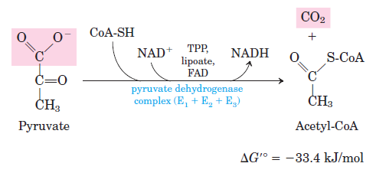
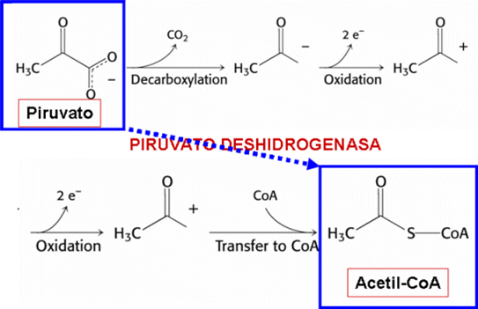

Karbonhidrat Metabolizmasının Denetimi
Karbonhidrat metabolizmasını denetleyen iki unsur vardır.
- Kan glikoz düzeyini kontrol eden etmenler
- Metabolizmayı hücrede denetleyen unsurlar.
Kan Glikoz Kaynakları
1.Karaciğer glikojeni
2.Amino asitler ve gliserol
3.Fruktoz, galaktoz, mannoz gibi karbonhidratlar
4.Bağırsaklardan emildikten sonra karaciğere taşınmayıp, normal dolaşımda kalan glikoz

Kan Glikozunu azaltan olaylar
- Glikogenesis
- Glikozun, glikolisis, krebs döngüsü ve pentoz monofosfat yolu ile oksitlenmesi
- Glikozun yağa çevrilerek dokularda depolanması
- Glikozun bazı durumlarda idrarla dışarı atılması.

